**台北**

台北101

地址：台北市信義路五段7號

營業時間：

交通資訊：捷運 - 信義線「台北101站」4號出口／板南線「市政府站」2號出口步行約10分鐘

介紹：

一座傑出的地標建築，足以改變這個城市。如同帝國大廈之於紐約、艾菲爾鐵塔之於巴黎、更如晚近的金茂大廈之於上海。

遊客於五樓售票處購買入場券後，可於排隊區拍攝登樓記念照，再搭乘金氏世界紀錄最快速恆壓電梯直上89樓觀景台。觀景台兩部專用超高速電梯以每分鐘1010公尺的速度，5樓搭乘僅需37秒（B1搭程僅需39秒）即可達89樓觀景台。

標高382公尺的89樓觀景台，除擁有全方位絕佳的觀景視野外，並提供其他多項設施，包括：超高倍數望遠鏡、紀念照攝影服務、飲料吧、紀念品販售服務、世界最高郵筒等；同時更可看到世界最大、最重、也是唯一外露供參觀的風阻尼器。

89樓往88樓為呈現台灣之美的科技多媒體通道，可270度看到台灣知名景點及經典台北101跨年煙火等。接續進入台北101鎮樓之寶風阻尼器區，可近距離觀賞世界最大：5.5公尺、最重：660公噸風阻尼器的完整主體結構，遊客可以最接近的距離與風阻尼器合影。參觀完世界最大風阻尼器區後，可進入全然不同的聚寶88世界，欣賞台灣獨有的精品寶石工藝。

經由89樓樓梯到達91樓戶外觀景台，可感受全然不同的觀景體驗。遊客可在超高大樓的頂端感受高空風力，雲霧圍繞以及寬闊的視野，並以最近距離仰望大樓最高點508公尺高的塔尖。91樓室內放映室，播放大樓建置過程影片，以及今年跨年的煙火影片。

台北101網址：<http://www.taipei-101.com.tw/tw/index.aspx>

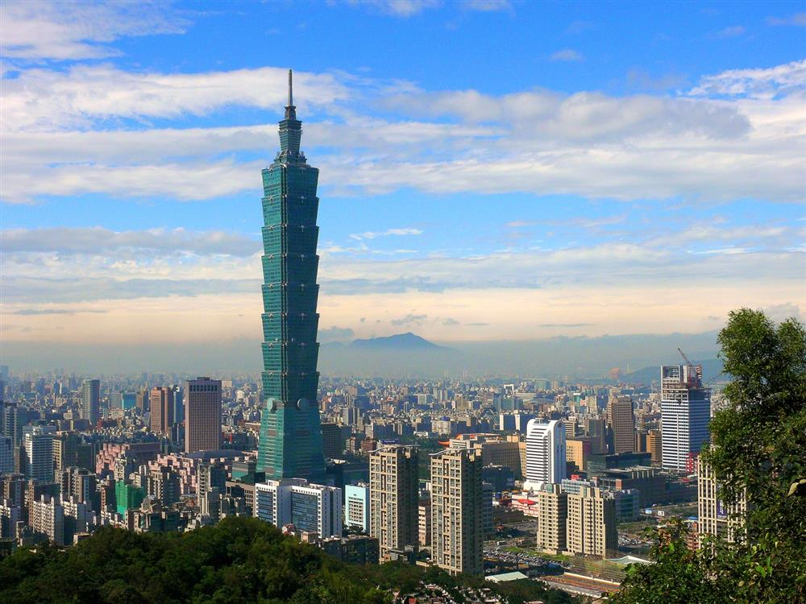

**桃園**

小人國主題樂園

地址：325,桃園市龍潭區高原里7鄰高原路891號

營業時間：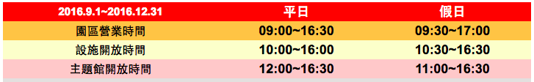

交通資訊：

* 搭乘台鐵到達中壢後再轉新竹客運(中壢火車站對面)直達小人國。
* 搭乘高鐵至桃園站(南下)或新竹站(北上)後再轉計程車直達小人國。

介紹：

小人國主題樂園位於桃園市龍潭區，成立於民國73年7月7日，是台灣著名的主題遊樂園。小人國規劃出4種不同的遊樂主題，分別是『迷你世界』、『主題表演』、『遊樂設施』、『戲水樂園』，其中以『迷你世界』最著名，之後更成立佔地2500坪的室內遊樂設施主題遊樂園，是大朋友、小朋友假日玩樂，培養親子情感的好去處。

**小人國主題樂園－迷你世界**

小人國主題樂園的『迷你世界』是以台灣、中國大陸和世界各國的著名景觀建築模型為主題，每座模型皆以原尺寸的二十五分之一縮小呈現，迷你世界園區景觀建築模型總計共130組，不論是建築或景觀都栩栩如生。

『迷你台灣』展列了台灣的精緻之美，舉凡高速公路、總統府、紅毛城、中正紀念堂、國父紀念館、傳統三合院等台灣建築；『迷你中國』包含北京紫禁城、雅園、拙政園和可愛的熊貓，讓您不用出國就可以看到中國大陸的風土；『迷你亞洲』包含台灣和中國大陸的經典建築以外，還有日本東大寺、大阪城等等，讓您在這裡就能玩遍世界各國；『迷你歐洲』有縮小版的比薩斜塔、沙特爾大教堂、巴黎歌劇院、聖巴西爾大教堂等等，讓您受到歐洲宗教的薰陶；『迷你美洲』則有美國四大總統塑像、NASA太空梭、自由女神像等代表美國自由民主精神的代表。

**小人國主題樂園－遊樂設施、主題表演**

小人國主題樂園園區中遊樂設施相當豐富，共有室內、室外的遊樂園，佔地數千坪，遊樂設施有『環球號小火車』、『摩天草苺』、『跳星星』、『搖滾船』、『飛飛機』、『荷蘭風琴馬車』、『維京船』、『狂飆幽浮』、『碰碰車』以及『兒童碰碰車』，適合大朋友、小朋友一起享樂。

**小人國主題樂園－轟浪水樂園**

小人國主題樂園為了讓遊客在夏天能夠清涼一下，便新增了戲水樂園，並擁有許多設施值得民眾一玩：『瘋狂急流』－源自於義大利的遊樂設施，氣墊船在滑水道上經過許多刺激的機關讓您刺激一下；『霹靂滑艇』－從約10層樓高度的滑水道滑下濺起6、7層的水花，溼透全身的快感只有親身體驗才能了解；『火箭親水城堡』－有溜滑梯等等水上遊樂設施，讓親子在此盡情悠遊，享受消暑的快感；此外在小人國戲水樂園內還有『大雷雨』、『尼羅灘』、『寶貝船長』等等設施，讓您消暑一下喔！

小人國主題樂園網站：<http://www.woc.com.tw/index.aspx>

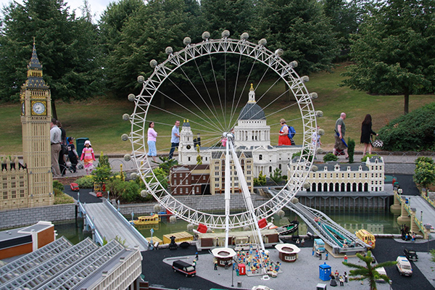

**新竹**

六福村主題遊樂園

地址：306台灣新竹縣關西鎮仁安里拱子溝60號

營業時間：9：00 - 17：00

交通資訊：

新竹縣政府觀光2號公車(僅週末假日行駛)

路線: 高鐵新竹站<->六福村主題遊樂園

介紹：

**六福村主題樂園簡介**

六福村主題樂園位於新竹縣關西鎮，是台灣著名的複合式主題遊樂園，目前有『中央魔術噴泉』、『阿拉伯皇宮』、『美國大西部』、『南太平洋』以及『非洲部落』等5個主題村，是一個趣味活潑的適合全家旅遊休閒國度；六福村主題樂園的3隻吉祥物更是招牌，哈比、哈維以及瑪希薩兩隻猴子和一隻白老虎的可愛模樣，讓遊客爭先恐後和她們拍照留念喔！

**六福村主題樂園－中央魔術噴泉**

中央魔術噴泉是六福村主題樂園招牌表演，如果遊客在六福村主題樂園待一整天，每當整點時就可以欣賞到中央魔術噴泉的表演秀，而夜晚的噴泉表演秀更是令人目不暇給，但是要注意的是噴泉池是禁止戲水的；中央魔術噴泉主題村在夏日時會邀請到非洲藝術表演團體，讓您享受最熱情非洲舞蹈，一起沉醉在彷彿巴西嘉年華的氣氛。

**六福村主題樂園－阿拉伯皇宮**

阿拉伯皇宮是六福村主題公園相當明顯的建築物，會有37座高低不同的西亞伊斯蘭圓頂尖塔的建築映入眼簾，讓您體驗阿拉伯世界的風情，阿拉丁神燈、阿里巴巴與四十大盜、飛毯、芝麻開門等奇幻故事，帶您境入阿拉伯的古老傳說中；阿拉伯皇宮主題村中擁有十分多樣的遊樂設施，例如蘇丹王大冒險、風火輪、飛毯、天馬行空、魔宮救美、阿里巴巴與四十大盜，表演節目十分豐富，除了非洲歌舞表演以外，還有六福村主題樂園吉祥物哈比、哈尼的夢幻國度，十分精采呢！

**六福村主題樂園－美國大西部、南太平洋**

美國大西部主題村以美國19世紀末的風格所打造，建築物以原木所建成，馬車、驛站、牛奶桶等等都具有美國西部的風味，遊樂設施有採礦車、急流泛舟、笑傲飛鷹、瘋狂列車、醉酒桶、摩天篷車、OK牧場射擊館、救火隊、砲轟入侵者、大馬靴和老油井，還有森巴派對等表演，並提供牛排館、漢堡店、三明治店等餐飲。

南太平洋主題村以南太平洋小島上的熱情、神秘風情為主題，棕梠樹、茅草屋、土著石雕等等，加上大海怪、大怒神、火山歷險、大海嘯、搖滾蒸氣船等等遊樂設施，搭配巨嘴鳥展示園、夏日奇航等表演，更豐富了六福村主題樂園的內容！

**六福村主題樂園－非洲部落**

六福村主題樂園中的非洲部落主題村是全台灣唯一開放式的野生動物園，將近70種、上千隻的動物在此生活，有猴園、親親園、草食區、猛獸區、紅鶴鳥園，規劃十分完善和豐富，其中猴園是台灣種類最多的猴類園區，另外非洲部落還有珍貴稀少的白老虎可不能錯過；另外非洲部落的表演更是精采可期，紅鶴分列式、白老虎、織布鳥園、金剛鸚鵡等等，內容相當豐富。

**新竹關西旅遊**

來到新竹關西旅遊，除了遊玩著名的六福村主題樂園以外，也可前往[**關西田園**](http://travel.network.com.tw/tourguide/point/showpage/627.html)、馬武督鄉村俱樂部、[**馬武督探索森林**](http://travel.network.com.tw/tourguide/point/showpage/629.html)等等，品嚐關西客家擂茶、仙草等等名物，讓您在新竹關西玩得盡興。亦或就近前往[**石門水庫**](http://travel.network.com.tw/tourguide/point/showpage/24.html)大啖石門活魚。

六福村網址：<http://www1.leofoo.com.tw/village/>

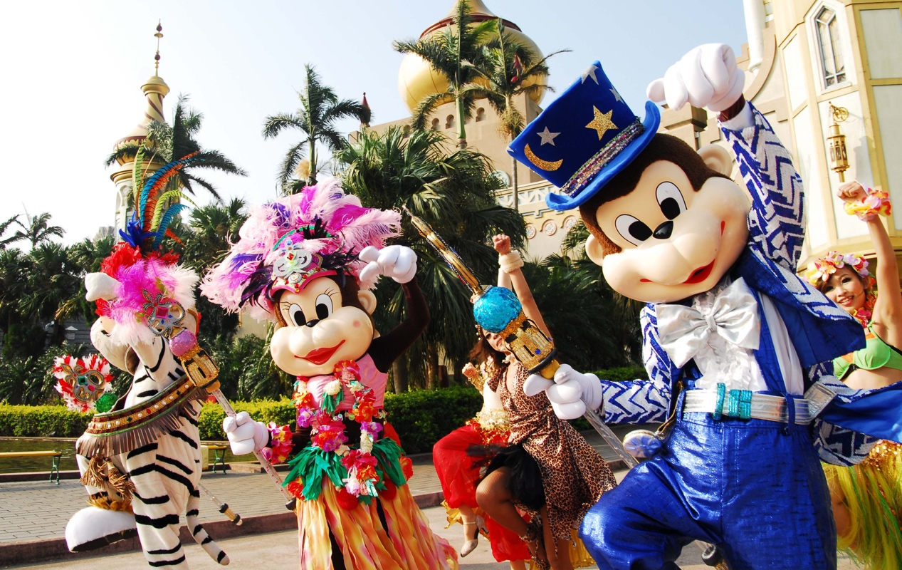

**苗栗**

玉清宮

地址：苗栗縣苗栗市玉清里為民街35號

介紹：

苗栗玉清宮主祀神祇為關聖帝君，也就是信眾口中稱的「恩主公」，宮中的同祀神祇則有呂恩主、城隍爺與觀世音菩薩。玉清宮創建於民國前六年，民國二十四年地震震損廟宇，當時只有簡單的修建，直到民國五十六年才由信徒募捐重建竣工，莊嚴肅穆的玉清宮不僅吸引更多信眾前來謁拜，也帶動了周邊的商圈經濟。玉清宮旁有座玉清公園，園中最為特別的地方就是石山上有一座騎乘赤兔馬的巨型關聖帝君，不僅身穿戎裝，手上更握著青龍偃月刀，就像是在守護著地方上的善良民眾。

玉清宮網站：<http://www.yucingtemple.com/web/func>

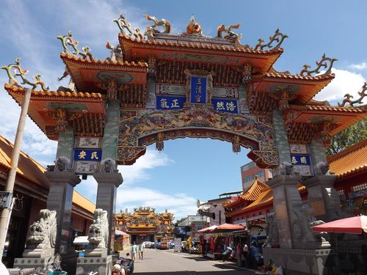

**台中**

逢甲夜市

地址：台中市西屯區逢甲路跟福星路交叉口

介紹：

**逢甲夜市**位於台中市西屯區以文華路、福星路、逢甲路為主，是全台灣最大且著名的觀光夜市，逢甲夜市的消費以『俗擱大碗』為最吸引各路愛好夜市的民眾，若遇假日其人潮更是讓逢甲夜市主幹道塞得水泄不通；逢甲夜市以新奇又有趣的小吃聞名，成為創新小吃的原始地，例如逢甲四合一、蜂蜜檸檬蘆薈、可麗餅、胡椒餅等等，都是由此逢甲夜市發源再外傳到各地的哦。  
**逢甲夜市－美味小吃**

逢甲夜市讓您從夜市頭吃到夜市尾，美味小吃相當多樣，每個攤子都吃保證讓你有滿足感又不會讓你吃不飽，花少少錢吃到飽；『日船章魚小丸子』從逢甲夜市發跡，到今日全台灣已有多家分店，以平價且真材實料的日式小吃打動當地人的心；『起士洋芋』以進口的美國馬鈴薯搭配豐富的配料和濃濃的起士，熱騰騰的美味可要在逢甲夜市才吃得到；『阿伯特製冰淇淋』擁有許多低脂、低糖、低熱量口味的香草霜淇淋、巧克力綜合霜淇淋、巧克力霜淇淋、芒果霜淇淋、草芒綜合霜淇淋、草莓霜淇淋，十分香濃好吃；『現壓金桔檸檬』以檸檬、愛玉、山粉圓、仙草四合一的口味，擄獲民眾的心，在夏日來上一杯更是享受；『可麗餅』香脆的外皮、豐富的配料、多樣的口味，成為逢甲夜市的招牌美味。逢甲夜市眾多的招牌小吃，建議您若要前往逢甲夜市時可先探聽探聽一下，才能吃到有口皆碑且不可錯過的美食哦！

**逢甲夜市－旗鑑專區主題夜市**

逢甲夜市中有一座旗艦專區主題夜市文華路69號，是將舊建築物改造成為百貨商場的裝潢，總共擁有160多個攤位，分A、B、C、D、E、F等區，販賣商品的種類相當多樣，從吃、喝、玩、樂都有，特色、精品花樣多，小吃的炸雞排、章魚小丸子、胡椒餅、可麗餅、仙人掌冰加上各國的平價料理，讓您不僅享受到夜市熱鬧的氣氛，也能在百貨公司中的環境體驗血拼、玩樂的樂趣！

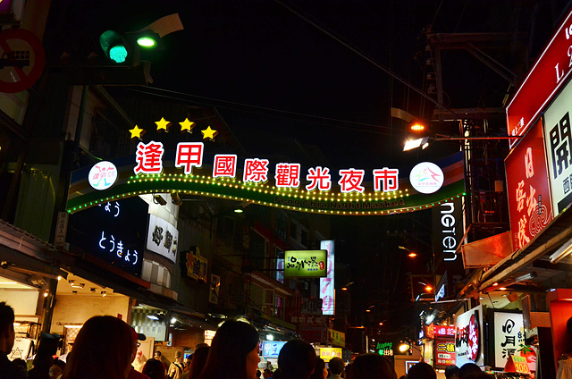

**彰化**

茉莉花壇夢想館

地址：彰化縣 50341花壇鄉 花壇村(街) 273號

營業時間：花季期間 每年4月至10月 早上 9:00-下午 6:00

交通資訊：

介紹：

茉莉花壇夢想館為花壇鄉農會以茉莉花產業文化背景設立的主題館。主要為行銷茉莉花系列產品及提供社會大眾休憩及下午茶的好去處。

茉莉花壇夢想館網址：<http://www.jasminehuatan.com.tw/>

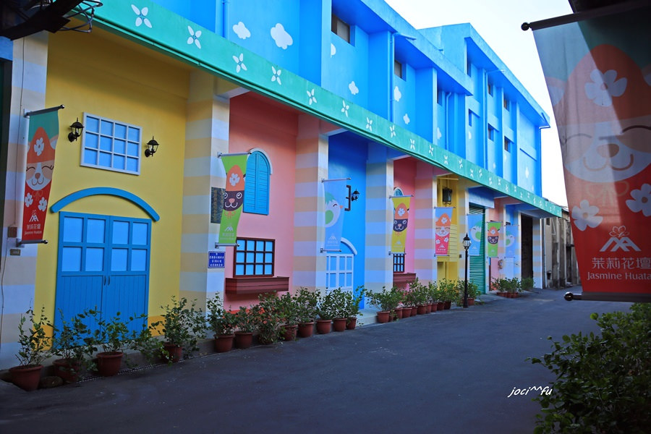

**雲林**

古坑綠色隧道

地址：雲林縣古坑鄉

介紹：

古坑綠色隧道位於斗六柴里橋，台三線往永光方向的綠色隧道，全長約有兩公里長，兩旁種植著約五十年歷史的芒果樹，綠蔭蔽天形成美麗的綠色隧道。綠色隧道亦提供腳踏車出租或傳統牛步車代步。

沿著綠色隧道而行的台糖小火車，不論鐵軌、車站或車廂都是相當獨特的空間文化，因此古坑鄉公所計畫將小火車與景觀結合，規劃為民眾婚紗拍攝地場、結婚場所及文化景觀公園，讓公園、隧道、鐵道三者結合，成為最有情調及特色的「蘭樹大道」。不論你是專程到古坑觀光遊覽，或是有個特別的結婚計畫，千萬來綠色隧道，保證不虛此行。

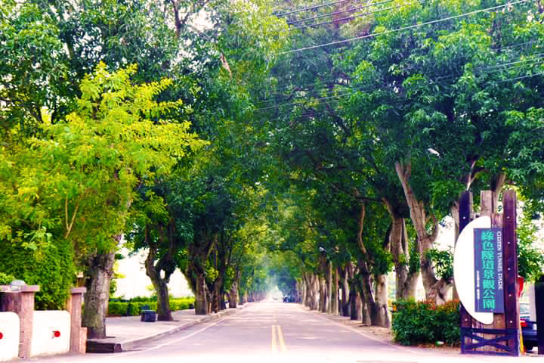

**嘉義**

高跟鞋教堂

地址：625台灣嘉義縣布袋鎮海興街

交通資訊：

介紹：

「高跟鞋教堂」坐落嘉義縣布袋海景公園，高約17公尺、寬11公尺，是金氏世界紀錄認證「以鞋子為造型的最大建築物」，結構為一千兩百六十九根鋼架，外表則利用320片玻璃組成，外觀呈現閃亮亮的水藍色，並可進入內部瀏覽，周圍亦散落數座具特色之裝置藝術。

構思背景是一段關於烏腳病女孩的感人故事，早期雲嘉南濱海地區流行烏腳病，嘉義有位年輕女孩，在結婚前夕，烏腳病惡化，為了保命，只能截去雙足，這名年輕女孩已說好的婚事，也隨著截去雙足消失，終其一生，只在芥菜種教會中，編織草蓆，孤獨一生。

「高跟鞋教堂」帶著翻轉貧窮，走出幸福的意涵，得了烏腳病的女孩，雖然無法穿上高跟鞋踏上婚姻之路，但透過教會協助下，重新過自己生活，因此，隨著教堂完成，這幸福的一步已經邁出。



**台南**

奇美博物館

地址：71755臺南市仁德區文華路二段66號（台南都會公園）

營業時間：9:30~17:30（每週一休館）

交通資訊：轉搭高鐵快捷公車（H31臺南市政府線）至奇美博物館站下車，由園區主入口（地圖指標英文編號A），步行約15分鐘，即可抵達博物館入口（地圖指標英文編號Ｉ）。

介紹：

奇美博物館，位於臺灣臺南市仁德區，為奇美實業創辦人許文龍創立，是臺灣館藏最豐富的私人博物館、美術館。以典藏西洋藝術品為主，展出藝術、樂器、兵器與自然史四大領域。樂器領域，擁有全球數量最多小提琴收藏，其中包含世界各大製琴師名作。藝術方面，典藏台灣最完整西方繪畫雕塑，目標為建構出基礎西洋藝術史脈絡。兵器領域，展示亞洲最完整之各國珍貴古兵器，透過戰爭兵器呈現歷史與科技演進史。自然史領域，擁有亞洲最大動物標本收藏，範圍涵蓋五大洲哺乳類及鳥類。

奇美博物館網站：<http://www.chimeimuseum.org/>

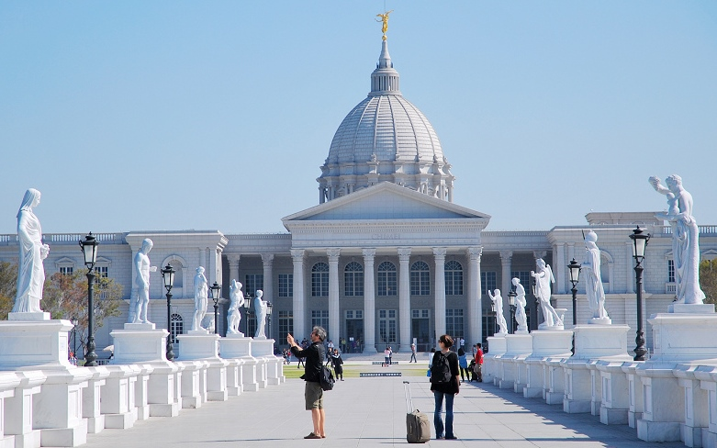

**左營**

高雄物產館

地址：高雄市左營區翠華路1435號

營業(開放)時間：蓮潭旗艦店 9:30~21:30

交通資訊：由高鐵左營站下車後，轉搭公車紅35路到蓮潭會館站下車，步行5分鐘可抵蓮潭旗艦店；或轉乘台鐵到左營站下車後，步行10分鐘抵達目的地。

介紹：

高雄物產館蓮潭旗鑑店位於高雄市左營區蓮池潭湖畔，南鄰龜山、北倚半屏山，總面積約為42公頃，湖畔有孔廟、啟明堂、春秋閣、五里亭、龍虎塔等。蓮池潭東岸為寬敞的環湖道路，西岸即左營的舊市街，聚集各式特產小吃店，非常熱鬧。

蓮池潭畔旁為洲仔濕地公園，佔地面積約為10公頃，為擁有水生浮葉植物的生態環境，目前在洲仔濕地公園已有約65種以上鳥類和其他水生植物在這裡發展出特有的生態。以翠橋連結的原生植物園，此園區有關生態、植物、與生態工法的知識，以及包含食衣住行、宗教、習俗等日常生活中常用的植物認識。

蓮池潭自行車道從愛河中段至蓮池潭畔，總長度約為20.6公里，是民眾假日鐵馬行的好去處；此外蓮池潭園區內設有親子遊樂區也是不錯的選擇喔!!高雄物產館區域劃分為輕食區、販售區、廚藝教室、DIY教室、故事館、視聽教室等，停車方便、空間寬敞舒適、乾淨、乾淨明亮，放眼望去風景優美，綠樹林立，讓忙碌都市生活中，多一個休閒旅遊及輕鬆用餐購物的好去處。

高雄市自縣市合併後，有關農業產銷政策需結合其農特產品之多元性、農業人文歷史、優質生鮮之農產加工品及安全檢測等特色，塑造高雄首選之行銷品牌，並以農業耆老之故事文化吸引年輕族群了解本市文化，進而建立農業價值。經以高雄首選之主視覺意象規劃設置高雄物產館：高鐵左營店、高雄郵局店及蓮潭旗艦店等行銷中心，藉以推展及銷售本市農業重要政策及農特產品。

高雄物產館展售之相關商品，係由高雄市政府農業局主辦，由大高雄轄區內各地區農漁會與在地食材加工業者直接供應之特色產品，都是代表高雄之最佳伴手禮！歡迎大家閒暇之餘攜伴來高雄物產館蓮潭旗艦店參觀選購及享用美食，可吃可看又可玩，保證您一定不虛此行！

高雄物產館網站： <http://www.khhstore.com.tw/main.php>

